DELO NA DALJAVO, MME, 30. 3. 2020
ANIMACIJE V POWER POINTU
Tvoja današnja naloga je, da izdelaš samo en naslovni PPT. Vnesi poljubno sliko konja ali druge živali, ter zanjo naredi animacijo, kot jo vidiš v primeru.
Poišči v tvoji verrziji PPT-ja zavihek ANIMACIJE/ČRTE (za ravno gibanje) in določi trajanje ter zakasnitev.
Nato vstavi (kot besedilo) vsako črko posebej in tudi za te črke izberi animacije. Pazi na zakasnitve, da se vsaka črka pojavi malce kasneje.
Primer animacije za konja:
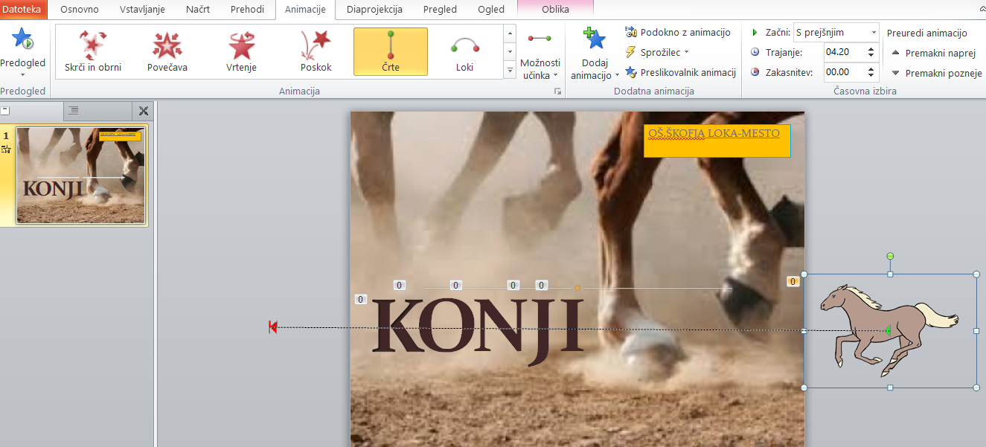
Primer animacije za črko I (pri vsaki naslednji črki je zakasnitev drugačna).
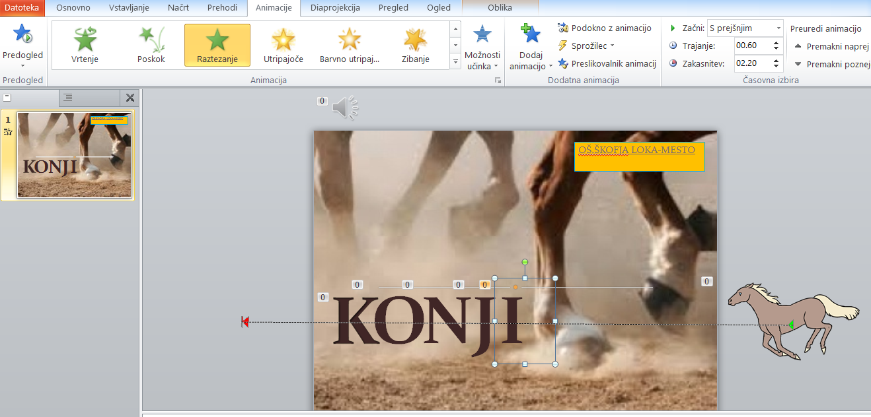
Opravljeno nalogo pošli na helena.markuta@ossklm.si.
Prav tako mi javi v primeru težav oz. če nimaš PPT-ja.

